产品展示

  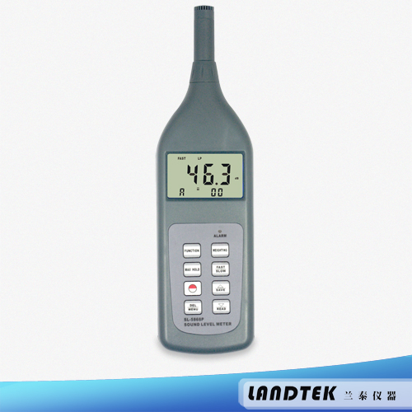
  多功能声级计
  规格型号： | SL-5868P (新)
  产品应用： | 用于环境，机械，交通，船舶和其他噪音的声级测量；适用于工业环保，施工，卫生，教学科研等部门。
产品概况
* 三种计权 “A” / “C” / “F” 选择和时间计权 “快“ 和 ”慢” 选择。

* 四种测量参数：Lp 普通声级测量，Leq 等效连续 A 声级测量，Lmax 最大声级测量，LN 统计声级测量。

* 带直流电输出10 mV / dB。

* 可以储存 30 组测量数据及测量状态。

* 设有 “报警值设定” 、 “输出” 、 “自动关机和手动关机” 等功能。

* 采用 “ USB 数据线输出” 和 “ RS-232 数据线输出” 与 PC 通讯。

* 另外提供 “蓝牙 Bluetooth™ 数据输出” 选择。

产品详情

符合标准 |  | IEC 651.2，ANSI 1.4.2
测量参数 |  | Lp - 普通声级测量
 |  | Leq - 等效声级测量
 |  | Lmax - 最大声级测量
 |  | LN - 统计声级测量
测量范围 | Lp - 普通声级 | A计权：30 ~ 130 dB
测量范围 | Lp - 普通声级 | C计权： 35 ~ 130 dB
测量范围 | Lp - 普通声级 | 线性： 40 ~ 130 dB
测量范围 | Leq - 等效声级 | 30 ~ 130 dB（时间可选 10 秒，1 分钟，5 分钟，10 分钟，15 分钟，30 分钟，1 小时，8 小时，24 小时）
测量范围 | LN - 统计声级测量 | 0 ~ 100 %
分辩率 |  | 0.1 dB
准确度 |  | 1 dB
频率计权 |  | “A” / “C” / “F”（Flat）
时间计权 |  | 快 / 慢
传声器 |  | 12.5 mm 电容传声器
记忆功能 |  | 30 组
内置效准信号 |  | 94 dB
频率范围 |  | 20 ~ 12,500 Hz
报警设置 |  | 30 ~ 130 dB
报警输出 |  | LED 可选配的继电器触点
电源电压指示 |  | 低电压指示
电源 |  | 4 节 7号电池
外部电源插口 |  | 6 V，DC，100 mA
尺寸 |  | 236 × 63 × 26 mm
重量 |  | 170 g
标准配件:
1. 主机 ............................1台
2. 防风罩 .........................1个
3. 便携盒(B04) ................1个
4. 说明书 .........................1份
可选配件:
1. ND9声级计校准器
2. RS232或USB联机线及软件
3. 蓝牙通讯和软件
